Министерство науки и высшего образования Российской Федерации
Государственное бюджетное образовательное учреждение высшего образования
Псковский государственный университет
Передовая инженерная школа гибридных технологий в станкостроении Союзного государства
Курсовой проект
по дисциплине «Веб-программирование»
на тему: Разработка веб-сайта психологического центра «Пси-Эксперт»
Выполнил студент
группы 0434-03:
________________
Проверил преподаватель:
Бруттан Ю. В.
Псков
2026

Содержание
1. Техническое задание ........................................................ 3
1.1. Название проекта. Назначение веб-сайта ............................ 3
1.2. Требования к веб-сайту ................................................. 3
1.2.1. Функциональные требования ........................................ 4
1.2.2. Информационные требования ..................................... 5
2. Проектирование веб-сайта ................................................ 9
2.1. Проектирование карты сайта .......................................... 9
2.2. Проектирование базы данных веб-сайта ........................... 11
2.3. Проектирование шаблонов веб-страниц сайта .................... 14
3. Разработка модулей веб-сайта ......................................... 16
3.1. Разработка модуля оформления заказа ............................ 16
3.2. Разработка модуля управления заказами зарегистрированных пользователей 17
3.3. Разработка модуля управления пользователями ................. 18
3.4. Разработка модуля управления каталогом ....................... 19
3.5. Разработка модуля управления новостями ....................... 20
Вывод ................................................................................ 21
Список литературы ............................................................. 22

1. Техническое задание

1.1. Название проекта. Назначение веб-сайта
Разработка веб-сайта психологического центра «Пси-Эксперт».
Назначением веб-сайта является предоставление информационной платформы для клиентов психологического центра: просмотр каталога услуг (консультаций и методов терапии), ознакомление с новостями организации, чтение статей блога, просмотр видеоматериалов, отправка обратной связи, а также оформление заказа на консультацию через систему корзины. Сайт обеспечивает четыре уровня доступа и элементы электронной коммерции.

1.2. Требования к веб-сайту

1.2.1. Функциональные требования
Проект обеспечивает четыре уровня доступа к своим ресурсам в соответствии с возможными ролями посетителей:
- «Гость» имеет возможность:
– просматривать страницы: Главная, О нас, Контакты, Каталог, Новости, Блог (без комментариев), Видео, Обратная связь, Полезные ресурсы;
– зарегистрироваться и авторизоваться в системе.
- «Клиент» имеет возможность:
– выполнять все действия Гостя;
– добавлять комментарии к статьям блога;
– добавлять услуги в корзину, просматривать и редактировать текущий заказ;
– оформлять заказ и просматривать историю своих заказов.
- «Менеджер» имеет возможность:
– просматривать все страницы сайта;
– управлять заказами клиентов (просмотр списка и изменение статуса).
- «Администратор» имеет возможность:
– выполнять все действия Менеджера;
– через веб-интерфейс добавлять, редактировать и удалять категории и элементы каталога;
– добавлять, редактировать и удалять новости;
– регистрировать пользователей с ролью «Менеджер» и удалять пользователей с ролями «Клиент» и «Менеджер»;
– использовать стандартную панель Django Admin. Аутентификация администратора производится через суперпользователя.

1.2.2. Информационные требования
Сайт включает следующие информационные элементы и страницы:
Навигационная панель доступна на всех страницах и содержит: логотип «Пси-Эксперт» с переходом на главную; пункты «Главная», «Каталог», «Новости», «Блог», «Видео», «О нас», «Контакты», «Обратная связь», «Полезные ресурсы». Для Клиента дополнительно «Корзина» и «Мои заказы»; для Менеджера — «Заказы»; для Администратора — «Управление каталогом», «Управление новостями», «Управление пользователями». Блок авторизации: «Войти» / «Регистрация» или приветствие и «Выйти».
Главная страница содержит: название организации, краткую аннотацию области функционирования, список из 3 последних новостей, блоки преимуществ центра и кнопку перехода к каталогу/записи.
Страница «Новости» содержит список всех новостей, упорядоченных по убыванию даты. Каждый элемент: заголовок, краткое описание, дата, изображение (при наличии), ссылка на полный текст.
Страница «Контакты» содержит адрес организации, контактные телефоны, email, время работы и информацию о разработчике сайта.
Страница «Каталог» имеет иерархическую структуру (не менее 3 категорий по 5 наименований). Категории: «Индивидуальная терапия», «Специальные методы», «Форматы консультаций». Сетка услуг содержит: изображение, название, краткое описание, цену, бейдж категории. Страница элемента каталога содержит полное описание и кнопку добавления в корзину.
Страница «Корзина» (только для Клиента) содержит список позиций текущего заказа с количеством и ценой, возможность изменения количества и удаления, кнопку оформления заказа.
Страница «Мои заказы» (только для Клиента) содержит историю заказов с датой, статусом и общей суммой; переход к деталям заказа.
Страница «Заказы» (только для Менеджера) содержит список всех заказов клиентов с возможностью изменения статуса.
Страница «Регистрация» содержит форму с полями имени пользователя, email и пароля.
Страницы администратора содержат формы и списки для добавления, редактирования и удаления категорий, элементов каталога, новостей, а также управления пользователями (добавление менеджера, удаление клиентов и менеджеров).
Дополнительно реализованы страницы «О нас», «Блог» (с формой комментариев для авторизованных), «Видео-галерея» и «Обратная связь» (многофункциональная форма). Все данные извлекаются из базы данных, страницы оформлены в едином стиле с использованием CSS.

2. Проектирование веб-сайта

2.1. Проектирование карты сайта
На рисунке 2.1.1 изображена карта сайта для статуса «Гость».
Рис. 2.1.1. Карта сайта для статуса «Гость»
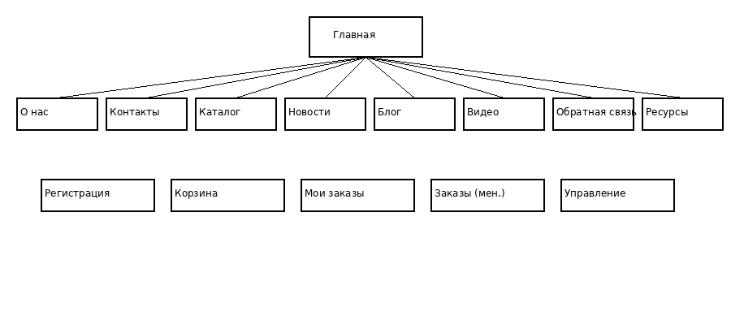
На рисунке 2.1.2 изображена карта сайта для статуса «Клиент» (дополнительно доступны Корзина и Мои заказы).
Рис. 2.1.2. Карта сайта для статуса «Клиент»
На рисунке 2.1.3 изображена карта сайта для статуса «Администратор» (дополнительно доступны разделы управления каталогом, новостями и пользователями).
Рис. 2.1.3. Карта сайта для статуса «Администратор»

2.2. Проектирование базы данных веб-сайта

2.2.1. Структура базы данных
На рисунке 2.2.1 изображена схема базы данных.
Рис. 2.2.1. Схема базы данных
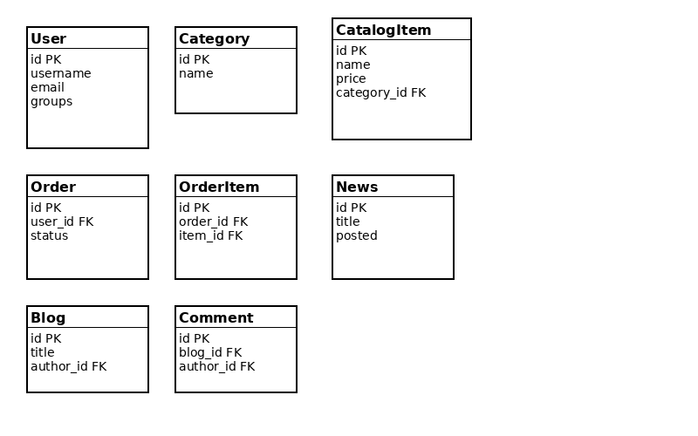
В базе данных присутствуют следующие связи: User имеет связь по отношению к таблицам Order, Blog и Comment; Category имеет связь по отношению к CatalogItem; Order имеет связь по отношению к OrderItem; CatalogItem имеет связь по отношению к OrderItem; Blog имеет связь по отношению к Comment.

2.2.2. Описание таблиц базы данных
Описание структуры таблицы User представлено в таблице 2.2.2.1.
Таблица 2.2.2.1
Таблица User
Поле | Тип | Свойства | Комментарий
id | integer | PK, not null | Уникальный id пользователя
username | varchar | not null | Имя пользователя для входа
password | varchar | not null | Хэшированный пароль
email | varchar | not null | Электронная почта
is_superuser | bool | not null | Признак администратора
is_staff | bool | not null | Доступ к административной панели
is_active | bool | not null | Активность учётной записи
date_joined | datetime | not null | Дата регистрации
last_login | datetime | NULL | Дата последнего входа
Описание структуры таблицы Category представлено в таблице 2.2.2.2.
Таблица 2.2.2.2
Таблица Category
Поле | Тип | Свойства | Комментарий
id | integer | PK, not null | Уникальный id категории
name | varchar | not null | Название категории
Описание структуры таблицы CatalogItem представлено в таблице 2.2.2.3.
Таблица 2.2.2.3
Таблица CatalogItem
Поле | Тип | Свойства | Комментарий
id | integer | PK, not null | Уникальный id элемента
name | varchar | not null | Название услуги
short_description | text | not null | Краткое описание
full_description | text | not null | Полное описание
price | decimal | not null | Цена
image | varchar | not null | Изображение
category_id | integer | FK, not null | Ссылка на категорию
Описание структуры таблицы News представлено в таблице 2.2.2.4.
Таблица 2.2.2.4
Таблица News
Поле | Тип | Свойства | Комментарий
id | integer | PK, not null | Уникальный id новости
title | varchar | not null | Заголовок
description | text | not null | Краткий текст
content | text | not null | Полный текст
posted | datetime | not null | Дата публикации
image | varchar | NULL | Изображение
Описание структуры таблицы Order представлено в таблице 2.2.2.5.
Таблица 2.2.2.5
Таблица Order
Поле | Тип | Свойства | Комментарий
id | integer | PK, not null | Уникальный id заказа
user_id | integer | FK, not null | Ссылка на пользователя
status | varchar | not null | Статус (cart/new/in_progress/done/cancelled)
created | datetime | not null | Дата создания
Описание структуры таблицы OrderItem представлено в таблице 2.2.2.6.
Таблица 2.2.2.6
Таблица OrderItem
Поле | Тип | Свойства | Комментарий
id | integer | PK, not null | Уникальный id позиции
order_id | integer | FK, not null | Ссылка на заказ
item_id | integer | FK, not null | Ссылка на услугу
quantity | integer | not null | Количество
price | decimal | not null | Цена на момент заказа
Аналогичным образом описаны таблицы Blog и Comment (поля title, description, content, image, posted, author_id; text, date, blog_id, author_id).

2.3. Проектирование шаблонов веб-страниц сайта
На рисунке 2.3.1 представлен шаблон страницы «Главная страница».
Рис. 2.3.1. Шаблон страницы «Главная страница»
На рисунке 2.3.2 представлен шаблон страницы «Каталог».
Рис. 2.3.2. Шаблон страницы «Каталог»
На рисунке 2.3.3 представлен шаблон страницы «Корзина».
Рис. 2.3.3. Шаблон страницы «Корзина»
Шаблоны используют наследование от layout.html, обеспечивают единый стиль и роле-зависимые элементы навигации.

3. Разработка модулей веб-сайта

3.1. Разработка модуля оформления заказа
На рисунке 3.1.1 изображена блок-схема алгоритма модуля оформления заказа.
Рис. 3.1.1. Блок-схема алгоритма модуля оформления заказа
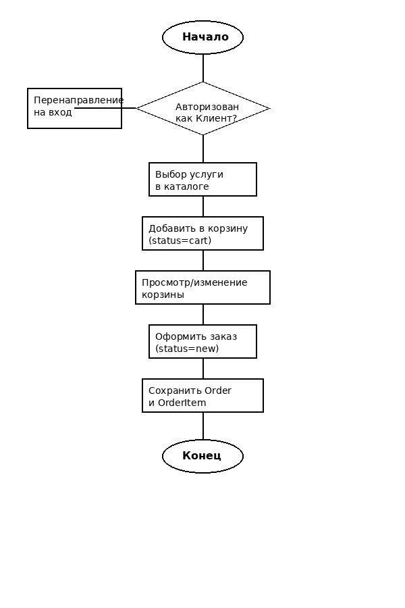
Блок-схема выполнена в соответствии с ГОСТ 19.701-90. Алгоритм включает проверку авторизации клиента, добавление услуги в корзину, редактирование и оформление заказа с сохранением в базе данных.

3.2. Разработка модуля управления заказами зарегистрированных пользователей
Модуль обеспечивает Клиенту просмотр и редактирование своих заказов, а Менеджеру — просмотр всех заказов и изменение их статуса. Доступ ограничен проверкой роли.

3.3. Разработка модуля управления пользователями
Администратор регистрирует пользователей с ролью «Менеджер» и удаляет пользователей с ролями «Клиент» и «Менеджер» через веб-интерфейс.

3.4. Разработка модуля управления каталогом
Реализован полный цикл добавления, редактирования и удаления категорий и элементов каталога с поддержкой загрузки изображений и иерархии.

3.5. Разработка модуля управления новостями
Реализован полный цикл управления новостями. На главной странице автоматически отображаются три последние новости.

Вывод
В ходе разработки веб-сайта «Пси-Эксперт» на Django реализован полнофункциональный информационный ресурс с системой многоуровневого доступа. Гости могут просматривать контент, клиенты — оформлять заказы и оставлять комментарии, менеджеры — управлять заказами, администраторы — наполнять каталог и новости. Все формы защищены от CSRF-атак, доступ к административным функциям контролируется проверкой прав.
Архитектура проекта построена по схеме MVT. Интерфейс реализован с единым стилем. Проект соответствует требованиям и демонстрирует работу с Django ORM, обработкой файлов и ролевой моделью доступа.

Список литературы
- Django: разработка веб-приложений на Python / Форсье Джефф, Биссекс Пол; Чан Уэсли. М.: Символ-Плюс, 2013. – 451 с.
- Дронов В. А. Django 2.1. Практика создания веб-сайтов на Python. – СПб.: БХВ-Петербург, 2019. – 672 с.
- Фрэйн Б. HTML5 и CSS3. Разработка сайтов для любых браузеров и устройств. СПб.: Питер, 2014. – 298 с.
- Антонов И. В., Бруттан Ю. В. Веб-программирование. Учебно-методическое пособие. Псков: Псковский государственный университет, 2017. – 72 с.

